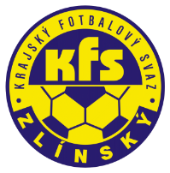
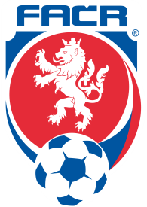
ZLÍNSKÝ KRAJSKÝ FOTBALOVÝ SVAZ
Hradská 854, 760 01 ZLÍN
Tel: 577 019 393
Email: lukas@kfszlin.cz
__________________________________________________________________________

DK Zlínského KFS dle § 89 odst. 2 písm. a) zahajuje disciplinární řízení

jméno | ID | klub | číslo utkání | domácí |  | hosté
Berky Lukáš | 97050420 | Chropyně | 2016720A1A1101 | Chropyně | - | Štítná nVl
Urban Vladimír | 79061460 | Vidče | 2016720A2A1105 | Val. Klobouky | - | Vidče
Janča Jan | 93060526 | Újezdec | 2016720A2B1102 | Dolní Němčí | - | Újezdec
Vrága Antonín | 82030662 | Nivnice | 2016720A2B1103 | Žalkovice | - | Nivnice
Ligas Libor | 87020582 | Nivnice | 2016720A2B1103 | Žalkovice | - | Nivnice
 |  | Ratiboř | 2016720A3A1102 | Ratiboř | - | Lidečko
Blizňák Zdeněk | 84051819 | Ratiboř | 2016720A3A1102 | Ratiboř | - | Lidečko
Zubík Filip | 97110002 | Ratiboř | 2016720A3A1102 | Ratiboř | - | Lidečko
Machalíček Radek | 82040835 | Příluky | 2016720A3B1105 | V. Otrokovice B | - | Příluky
Čala Miroslav | 85030739 | Lužkovice | 2016720A3B1106 | Admira Hulín | - | Lužkovice
Spáčil Josef | 78040058 | Lípa | 2016720A3B1107 | Slavičín B | - | Lípa
Šimek Marek | 91032694 | Lípa | 2016720A3B1107 | Slavičín B | - | Lípa
 |  | Morkovice B | 2016720A3C1107 | 1.FC Slovácko C | - | Morkovice B
Bobčík Radek | 00040192 | Dol. Němčí | 2016720C2B1102 | Dolní Němčí | - | Újezdec
Hrdlička Marek | 98020258 | Hulín | 2016720C2B1107 | Koryčany | - | Hulín

Zasedání DK Zl KFS proběhne ve středu 19.10.2016 v 15.00 hodin

Martin Bsonek
předseda DK Zl KFS

